局长信箱工作月报 （八月）
一、受理情况
2022年8月份，局长信箱平台共受理市民各类诉求144件，日均受理量约5件；截止到月报发布之日，局长信箱平台已办结141件，办结率97.92%。
二、办理情况
局长信箱平台直接办理102件，占受理总件数的70.83%；转派承办单位42件，占受理总件数的29.17%；无逾期办理情况。
三、热点问题
8月份信件内容主要涉及：交通违章、户籍户政业务咨询、网络诈骗、举报投诉、意见建议、其它求助等。

郑州公安“一窗办”
郑州公安“一窗办”都提供哪些服务，如何预约？
郑州公安“一窗办”服务内容涵盖了户政、出入境、车驾管等警种。可办理户政155项、车驾管45项、出入境4项，共计204项业务，通过“一站式”公安综合服务打通便民服务“最后一公里”。
“一窗办”业务怎样办最方便？市民可通过微信打开 “郑州警民通”，点击右下角“快速办理”找到“综窗预约”进行预约了。
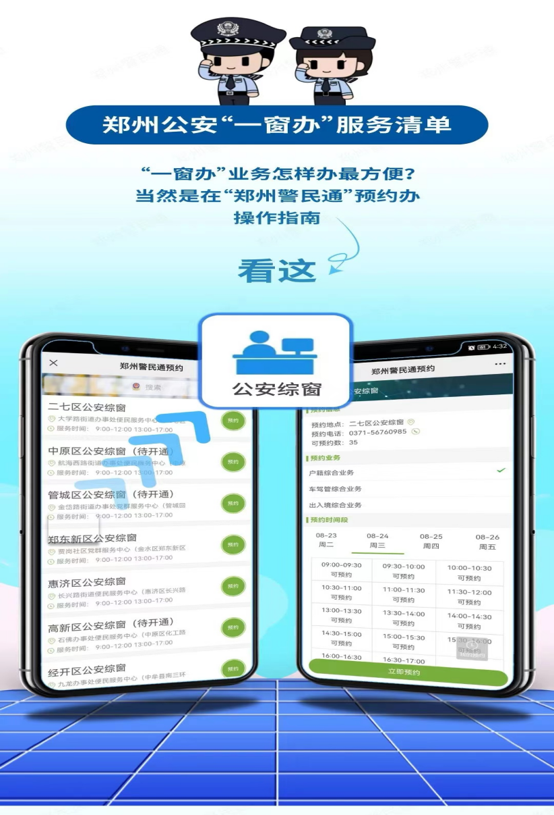
郑州公安“一窗办”目前已经投入试运营阶段，如在预约、办理期间有任何问题都可与0371-69621111联系反馈。

5个区已开通“一窗办”试运营，看看都是哪？
二七区公安综窗
地址：大学路街道办事处便民服务中心（二七区郑大市场南街市场南街-2号院东侧）
咨询电话：0371-56760985
惠济区公安综窗
地址：长兴路街道便民服务中心（惠济区长兴路与银河街交叉口向南50米路西）
咨询电话：0371-56702136
经开区公安综窗
地址：九龙办事处便民服务中心（中牟县南三环帅龙枣业隔壁）
咨询电话：0371-62381996
郑东新区公安综窗
地址：贾岗社区党群服务中心（郑东新区金水东路与东三环交叉口贾岗社区居民委员会201）
咨询电话：0371-86535989
航空港区公安综窗
地址：郑港办事处便民服务中心（新郑市慈航路与凌烟街交叉口东北角邻合中心）
咨询电话：0371-55956620

